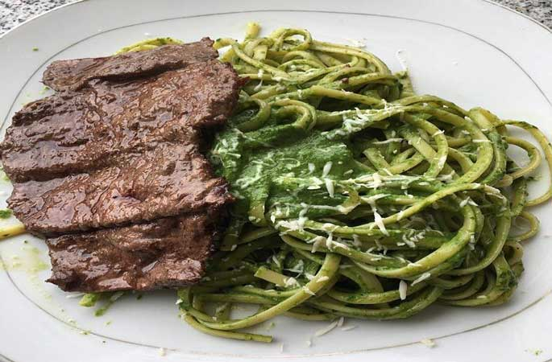

**Ingredientes de los tallarines verdes:**

* 400 gramos de pasta
* 150 gramos de espinacas
* 70 gramos de albahaca licuadas
* 3 cdas. de cebolla finamente picada en cuadritos
* 1 cdta. de ajos molidos
* 1 pizca de comino
* 75 gr de queso fresco
* 1/4 de taza de leche evaporada
* 25 gramos de nueces, almendras o pecanas
* Sal y pimienta al gusto
* Aceite de oliva o vegetal

**Cómo preparar tallarines verdes**

1. Lo primero es cocer la pasta en abundante agua con un chorrito de aceite y sal al gusto. El tiempo de cocción debe ser el indicado en el empaque.
2. Mientras tanto, pon a calentar el aceite de oliva con la cebolla hasta que se tornen transparentes. Luego, agrega el comino y los ajos.
3. Es momento de agregar las espinacas junto a la albahaca licuada con sal y pimienta al gusto. Debes freír hasta que se consuma totalmente el agua y déjalo entibiar.
4. Ahora, coloca en la licuadora la mezcla que acabas de hacer junto a las nueces, la leche, el queso y sal al gusto. La salsa no debe quedar muy seca, por lo que puedes añadir más leche o agua de ser necesario.
5. Finalmente, agrega la salsa a la pasta y es momento de servir. ¡Puedes disfrutar de un delicioso plato peruano!

**Acompañamiento**

Se puede acompañar los tallarines verdes con cualquier tipo de [carne](https://www.comeperuano.pe/receta-de-asado-de-carne-peruano/).